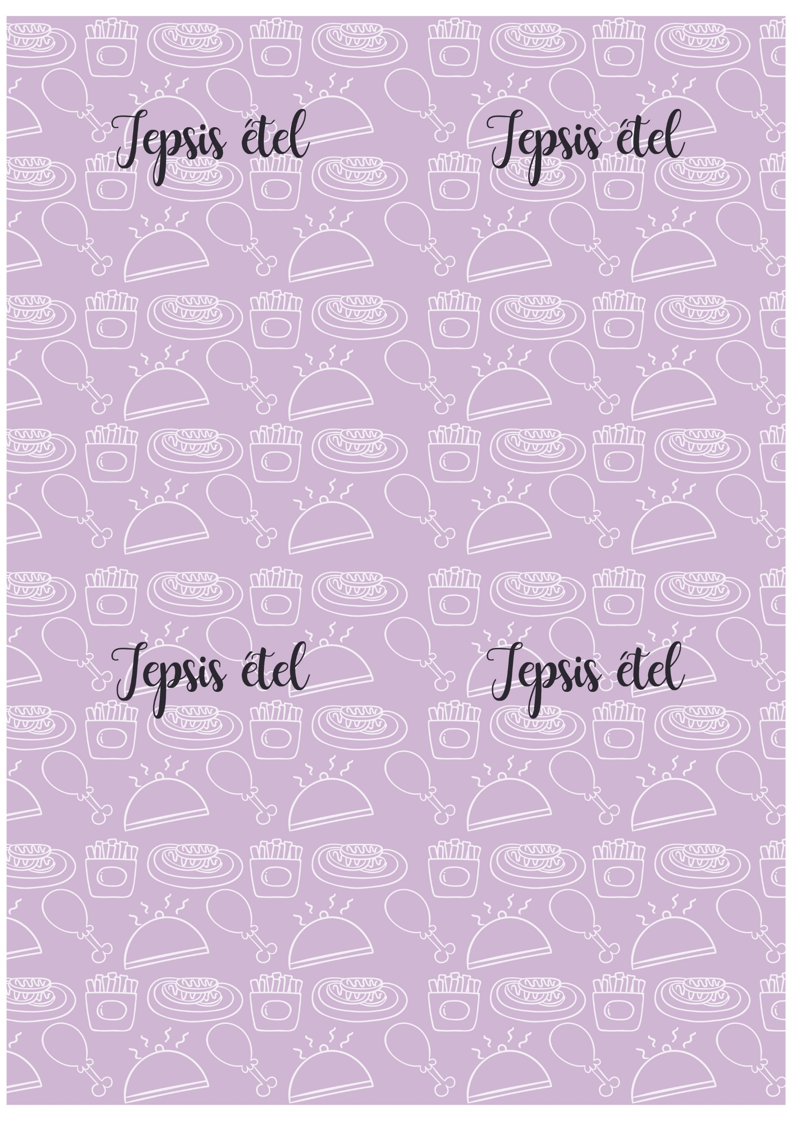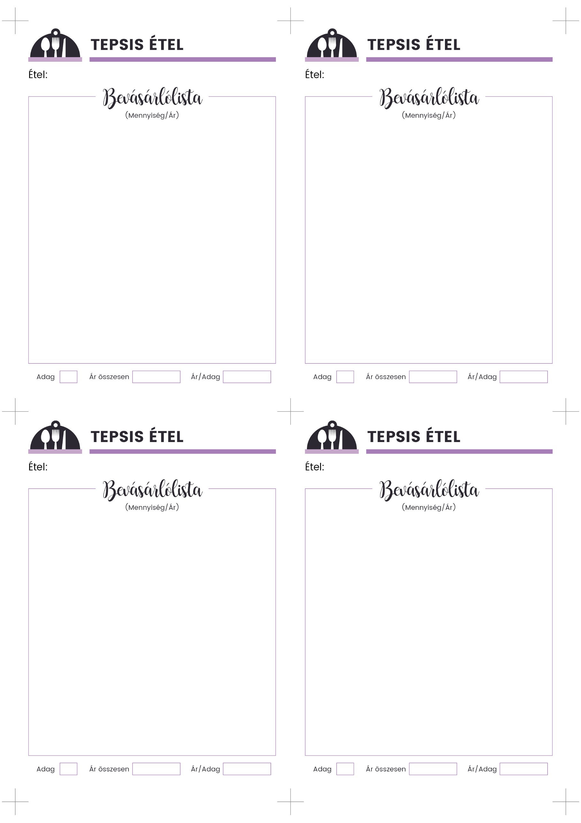

**3**

**SÜLT CAMEMBERT FOKHAGYMÁS**

• **1 nagy dobozos camembert sajt**

• 1 fej fokhagyma

• só

• bors

• **rozmaring**

• olaj

**• elősütött bagett**